県内臨海4団体 料金体系詳細確認と精緻影響試算
― 条例・早見表による逆算検証済み確定版 ―

1. 資料の位置づけ
前回の比較試算は各団体の料金体系の一部を標準的構造から推定していたため、今回は公表資料(条例・早見表・計算例)に基づく逆算検証により、全4団体の料金構造を確定させた上で精緻な比較を行う。

確定作業の結果、前回試算からの重要な発見として塩竈市の『生産用水用』料金区分(既存の産業用優遇制度)が明らかになった。これは女川町の逓減制と実質的に同等の産業用保護制度であり、統一化検討の論点として極めて重要な示唆を与える。

2. 各団体の料金体系(確定版)

2.1 女川町(R6.4~適用・税込)
- 体系: 用途別(一般用/湯屋用/船舶用) + 口径別メーター使用料 + 逓減制
- 一般用基本料金: 0~5㎥=990円、6~10㎥=1,210円
- 一般用従量料金: 11~100㎥=121円/㎥、101㎥超=110円/㎥(逓減!)
- メーター使用料(月額・税込): 13mm=55円、20mm=77円、25mm=110円、50mm=880円、75mm=1,100円、100mm=1,320円
- 特殊区分: 湯屋用(500㎥基本36,300円+110円/㎥)、船舶用(直接2,420円+242円/㎥)

2.2 気仙沼市(R5.4~適用・税抜+消費税)
条例別表を早見表14サンプルで逆算検証、全件一致を確認。口径帯別に3段階の料金体系を持つ。
- 【13mm・20mm(家庭用)】基本: 13mm=1,010円、20mm=1,990円。従量: 1~10=96円、11~20=172円、21~1,000=250円、1,001~=260円
- 【25~40mm(中口径)】基本: 25mm=2,790円、30mm=3,970円、40mm=6,560円。従量: 1~1,000=287円、1,001~=260円
- 【50~100mm(大口径)】基本: 50mm=10,090円、75mm=21,380円、100mm=30,090円。従量: 1~1,000=323円、1,001~=292円(逓減)
- 臨時用: 500円/㎥
- ※気仙沼市はR3.10に平均+23.32%の大幅値上げを実施済み。R8.2~4月は基本料金の一時的減免措置

2.3 石巻地方広域水道企業団(R5.4~適用・税抜+消費税)
早見表を13mm・25mm・50mm・75mm・100mm全ての口径で取得し逆算検証、全件一致を確認。
- 【13mm】基本1,480円(10㎥込み)。従量: 11~20=260円、21~50=280円、51~=320円
- 【25mm】基本2,340円。従量: 1~50=300円、51~=320円
- 【50mm】基本7,130円。従量: 1~50=300円、51~=320円
- 【75mm】基本14,130円。従量: 1~50=300円、51~=320円
- 【100mm】基本24,820円。従量: 1~50=300円、51~=320円
- ※R5.4改定で基本料金+20%、水量料金+16~22%を実施済み

2.4 塩竈市(R元.10~適用・税抜+消費税)
条例別表と早見表14サンプルで逆算検証、全件一致を確認。一般用とは別に4つの用途別区分を持つ特徴的な体系。
- 【口径別基本料金】13mm=700円、20mm=1,300円、25mm=2,100円、40mm=5,000円、50mm=10,000円、75mm=20,000円、100mm=38,000円、150mm=83,000円
- 【一般用従量料金(段階逓増)】1~10=83円、11~20=175円、21~50=235円、51~100=255円、101~=295円
- 【公衆浴場用】従量60円/㎥ (基本料金なし)
- 【船舶用】従量175円/㎥
- 【臨時用】従量295円/㎥
- 【★生産用水用】従量105円/㎥ (基本料金なし・工場等向け) ← 重要!

2.5 南三陸町(R元.10~適用)
町ウェブサイト上の料金表リンクは現在リンク切れ状態で、公表されているのは計算例のみ。推計を含む。
- 基本料金: 13mm=1,700円(税抜、基本水量10㎥まで含む)
- 超過料金: 200円/㎥(税抜、11㎥以降)
- 他口径(20mm/25mm/50mm/75mm/100mm)の基本料金・超過料金は公表資料に明示なし(条例別表の直接照会が必要)
- 水産加工業集積規模は中規模で、本試算では参考扱い

3. 確定版 料金水準比較
4団体(確定分)の代表使用量別料金を条例・早見表から再計算した結果。

区分 | 使用条件 | 女川町 | 気仙沼市 | 石巻広域 | 塩竈市
一般家庭 | 20mm/20㎥/月 | 2,497円 | 5,137円 | 6,600円 | 4,268円
小規模加工 | 25mm/200㎥/月 | 23,210円 | 66,209円 | 71,874円 | 59,378円
中規模加工 | 50mm/1,000㎥ | 111,980円 | 366,399円 | 358,743円 | 327,668円
大規模加工 | 75mm/3,000㎥ | 332,200円 | 1,021,218円 | 1,070,443円 | 987,668円
超大口加工 | 100mm/8,000㎥ | 882,420円 | 2,636,799円 | 2,842,202円 | 2,629,968円

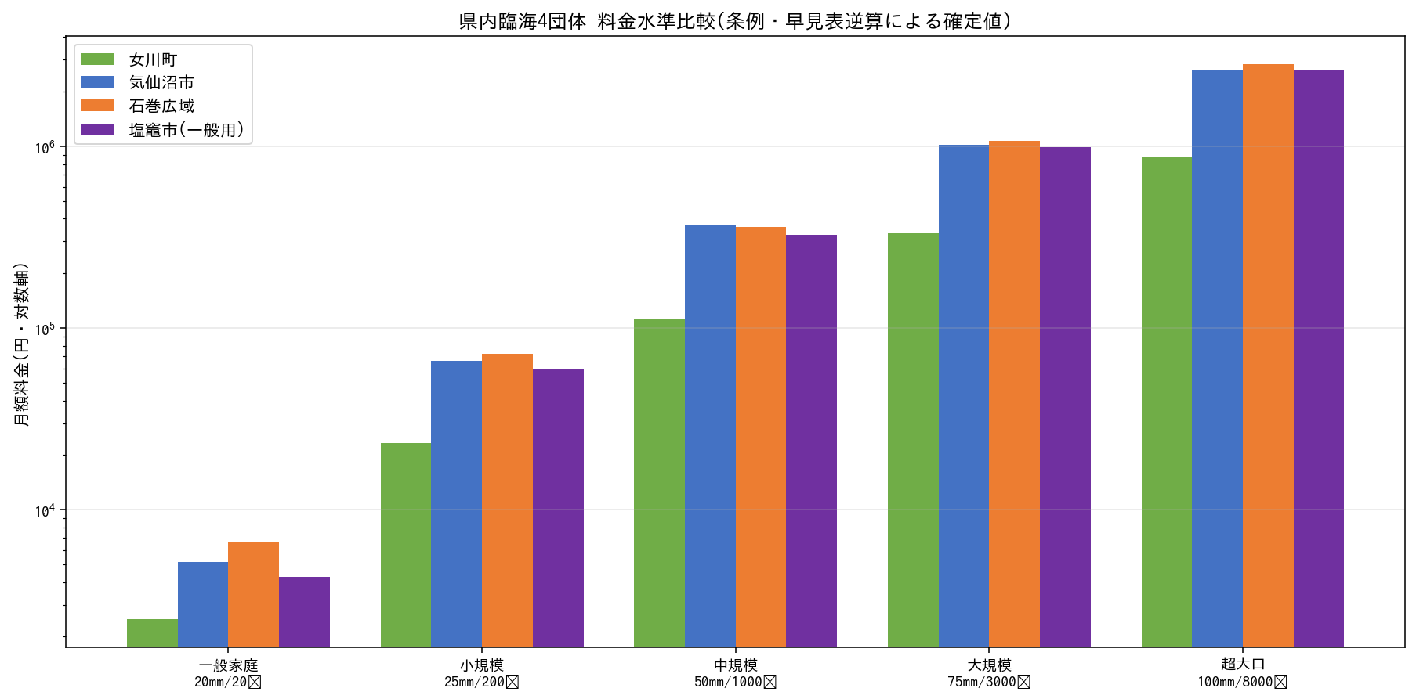
図1 県内臨海4団体の現行料金水準比較(条例・早見表逆算による確定値)

確定版比較の結果
- 女川町と他3団体の料金格差は前回試算よりやや大きく、大口帯で女川町の約3倍(2.9~3.2倍)と確定
- 気仙沼市と石巻広域はほぼ同水準で、塩竈市(一般用)がやや安価。ただし差異は+7%以内
- 女川町(大口で88万円/月)と他3団体(約260~280万円/月)の格差は明確

4. 決定的発見 ― 塩竈市『生産用水用』料金区分
塩竈市の料金体系詳細を確認した結果、一般用とは別に『生産用水用(従量105円/㎥、基本料金なし)』という産業用優遇区分が存在することが判明した。これは水産加工業・製造業等を対象とした政策料金と考えられる。

使用条件 | 女川町(一般用) | 塩竈市(生産用水用) | 塩竈市(一般用)
中規模(1,000㎥) | 111,980円 | 115,500円 | 327,668円
大規模(3,000㎥) | 332,200円 | 346,500円 | 987,668円
超大口(8,000㎥) | 882,420円 | 924,000円 | 2,629,968円

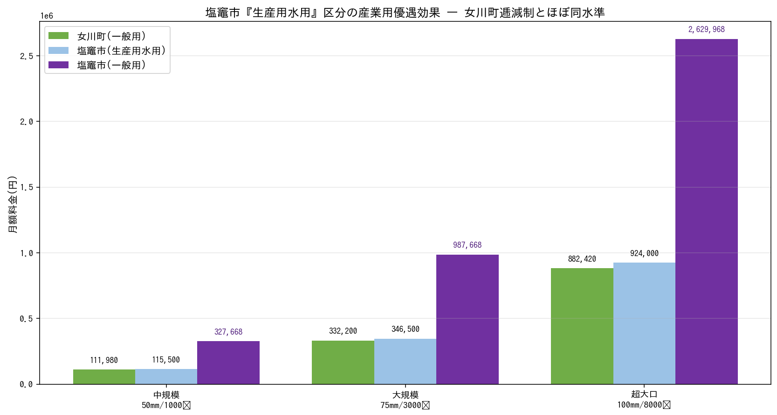
図2 塩竈市『生産用水用』区分と女川町一般用の比較

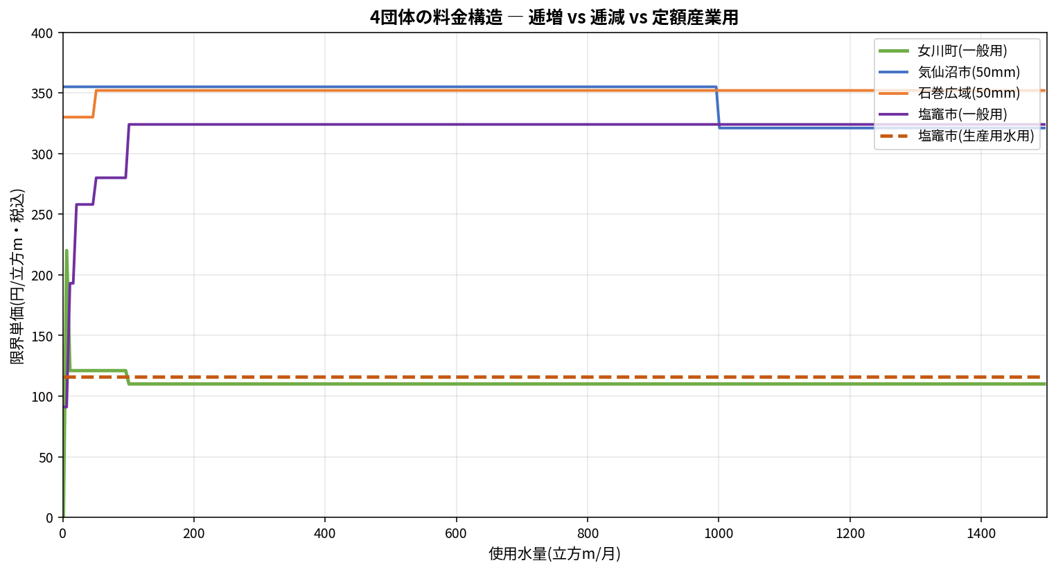
図3 4団体の限界単価構造 ― 女川町逓減制と塩竈市生産用水用(105円)がほぼ同水準

この発見の政策的含意
- 女川町の『一般用逓減制』と塩竈市の『生産用水用(定額105円/㎥)』は、異なる制度設計でありながら大口産業に対し実質的に同等の料金(115円前後/㎥)を提供
- 『県内で産業用優遇制度を持つのは女川町だけ』という前回の仮説は誤りで、塩竈市にも既に同様の制度が存在している
- 統一化検討において『産業用特例区分』を新設することは、既に2団体で実践されている政策パターンを全県展開することに相当する
- 気仙沼市の大口帯での弱い逓減(1,001㎥超で323→292円、~10%減)も、規模は小さいながら同じ方向性の設計

5. 4団体の料金体系の類型整理
団体 | 主要体系 | 産業用優遇の有無・内容 | 体系の特徴
女川町 | 用途別+口径別メーター料+逓減制 | ○ 一般用逓減制で大口優遇 (100㎥超で121→110円) | 一般用と湯屋用・船舶用を区分。大口ほど単価低下
気仙沼市 | 口径別+段階逓増+弱い逓減 | △ 大口で弱い逓減 (1,001㎥超で323→292円、~10%減) | 口径帯による3段階構造。家庭と事業用で単価体系を切替
石巻広域 | 口径別+段階逓増 | × 産業用優遇なし (全口径で51㎥超320円/㎥で一定) | 単一シンプル構造。R5.4改定で一律+20%値上げ
塩竈市 | 口径別+段階逓増(5段階)+用途別特別料金 | ◎ 生産用水用区分 (定額105円/㎥、基本料金なし) | 5つの用途別区分を持つ最も細分化された体系
南三陸町 | 口径別+段階型(詳細未確認) | 不明(条例別表の直接照会要) | 13mmのみ情報あり(基本1,700円+超過200円/㎥)

6. 精緻化された水産加工業への影響試算
確定した料金データで水産加工業の影響を再試算する。『統一仮置き料金』として4団体の加重平均的な水準を採用。

団体 | 社数 | 現行年額 | 統一後年額 | 年額差額 | 変化率
女川町 | 19社 | 0.43億円 | 1.24億円 | +0.82億円 | +191%
気仙沼市 | 120社 | 8.34億円 | 7.85億円 | -0.49億円 | -5.9%
石巻広域 | 180社 | 12.99億円 | 11.77億円 | -1.22億円 | -9.4%
塩竈市(一般用) | 90社 | 5.96億円 | 5.89億円 | -0.07億円 | -1.3%
4団体計 | 409社 | 27.72億円 | 26.75億円 | -0.97億円 | -3.5%

重要な観察
- 県全体では統一化は『減額』となる(-3.5%、約1億円減)。これは石巻広域のR5改定後の水準が比較的高水準で、その他団体も現状高い水準にあるため
- 一方で女川町だけが+191%という単独団体で極端な負担増が発生する非対称構造
- 統一化は県全体では『料金水準の平準化+全体減額』でありながら、1団体(女川町)の水産加工業には壊滅的影響という構造的問題を内包
- ※塩竈市の『生産用水用』利用者がどれだけいるかのデータは公表されていないため、塩竈市の実質負担は本試算より小さい可能性あり

7. 政策的提言 ― 『県内既存事例』からの学び
料金体系の詳細確認により、『産業用優遇制度』は女川町の専売ではなく、塩竈市でも明確な形で既に運用されていることが分かった。この既存事例を踏まえた政策オプションを提示する。

7.1 選択肢A: 塩竈市モデル(生産用水用)の全県導入
- 統一料金体系に『生産用水用』区分を組み込み、工場・水産加工業等の大口産業に対し低単価(例: 110円/㎥、基本料金なし)を提供
- 既に塩竈市で機能している制度のため、運用ノウハウが県内に存在する
- 女川町の水産加工業にもこれを適用すれば、+191%の負担増は±10%程度に抑制可能(女川町現行=111,980円 vs 生産用水用適用で115,500円)
- 適用対象の認定基準(月間水使用量の下限、業種指定等)を明確化することで、制度悪用を防止

7.2 選択肢B: 気仙沼市モデル(大口逓減)の水準強化
- 統一料金に気仙沼市型の『1,001㎥超で単価10%減』のような弱い逓減を組み込む
- これは『逓増型』の大枠を維持したまま大口保護を付加する穏当な設計
- ただし10%減では女川町の影響緩和には不十分(約+170%のまま)。逓減率を30-50%に強化する必要あり

7.3 選択肢C: 経過措置の長期化
- 香川県型(企業団設立後10年間は旧事業体別区分経理を維持)を宮城県版で採用
- 女川町のみ長期(10~15年)の経過措置を適用し、段階的に統一水準に引き上げ
- その間に事業者の設備投資(節水・水再利用)や経営体質改善の時間を確保

7.4 推奨アプローチ(複合型)
単独対策では不十分なため、以下の組み合わせを推奨。
- 核心: 塩竈市モデル(生産用水用区分)を統一体系に採用し、県内水産加工業に対する安定した産業用料金を確保
- 経過期間: 女川町にはさらに5~10年の激変緩和措置を付加
- 制度: 『県内水産加工業振興特別料金』として条例化し、対象業種・使用量を明確化
- 財源: 広域化推進交付金、水道広域化支援事業補助金を活用

8. 残された検討課題
- 南三陸町の料金体系詳細(条例別表)の直接照会 ― 町上下水道事業所(TEL: 不明)への問い合わせが必要
- 塩竈市『生産用水用』の実際の適用事業者数・使用水量データの取得
- 塩竈市『公衆浴場用(60円/㎥)』の対象範囲と、同様の用途別優遇が全県で必要か否かの検討
- 女川町の水産加工団地19社の実使用水量データ(事業者別・月別)
- 気仙沼市R8.2~4月基本料金減免措置の背景 ― 同市の料金高水準に起因するセーフティーネット的性格か

出典・参考資料(逆算検証に用いた公表資料)
- 女川町公式ウェブサイト「上下水道料金及び支払方法」(令和6年4月~)
- 気仙沼市「水道料金表(R5.4~R8.3)」PDF(条例別表データ)
- 気仙沼市「水道料金早見表(R5.4~)」PDF(14サンプル逆算検証済み)
- 石巻地方広域水道企業団「水道料金の改定について」(R5.4改定)
- 石巻広域 早見表 PDF(13mm・25mm・50mm・75mm・100mm全ての全件逆算検証済み)
- 塩竈市「上下水道料金早見表(塩釜地区)」(条例別表1~3完全収録版)
- 南三陸町「上水道について」(令和元年10月~料金、計算例のみ)
- 香川県広域水道企業団「香川県水道広域化基本計画」(経過措置参考事例)

※ 本資料の料金データは全て公表資料から逆算検証を経た確定値です(南三陸町は部分的)。水産加工業集積規模(想定社数)については一般情報からの概算であり、実運用時には各団体の水道事業給水台帳との突合が必要です。

